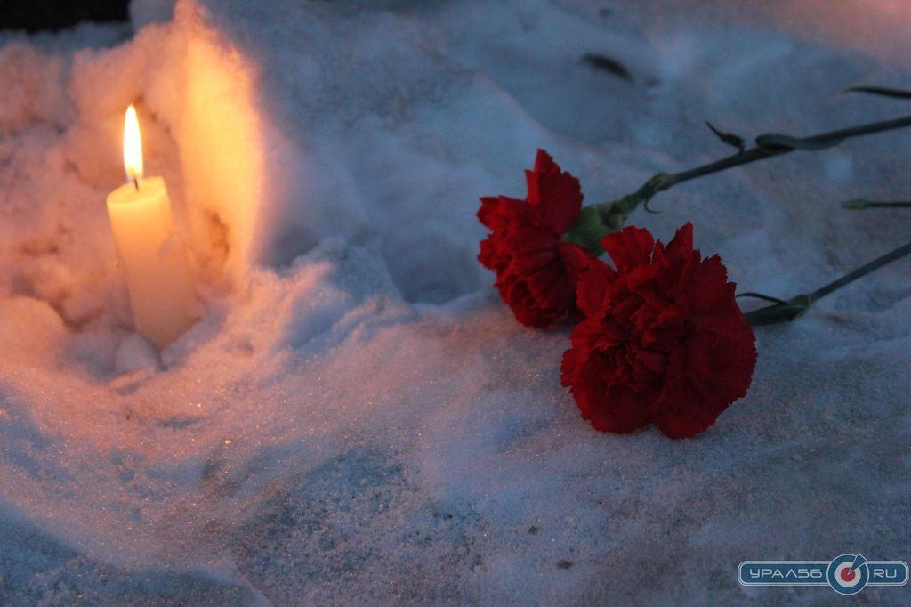

14.04.16 г. в актовом зале ГБУ «Куртамышский ПНИ» прошел «Урок Мужества». На мероприятии присутствовали сотрудники и проживающие интерната. Председатель профсоюзного комитета Н.В.Архипова рассказала о профсоюзах Курганской области в годы Великой Отечественной войны, библиотекарь Бредихина Н.А., провела беседу о летчике Маресьеве , после беседы был показан художественный фильм «Повесть о настоящем человеке». После мероприятия прошла небольшая дискуссия.